Vorbemerkung: Dieser Interventionsplan dient als Muster der Orientierung. Bitte beachten: Jeder Fall braucht einen auf die Verhältnisse und Konstellationen vor Ort angepassten Interventionsplan. Die vorgegebene Struktur muss daher überprüft und entsprechend angepasst werden. Im Sinne einer zielführenden Aufarbeitung müssen die je vorliegenden Bedürfnisse und Gegebenheiten Beachtung finden.
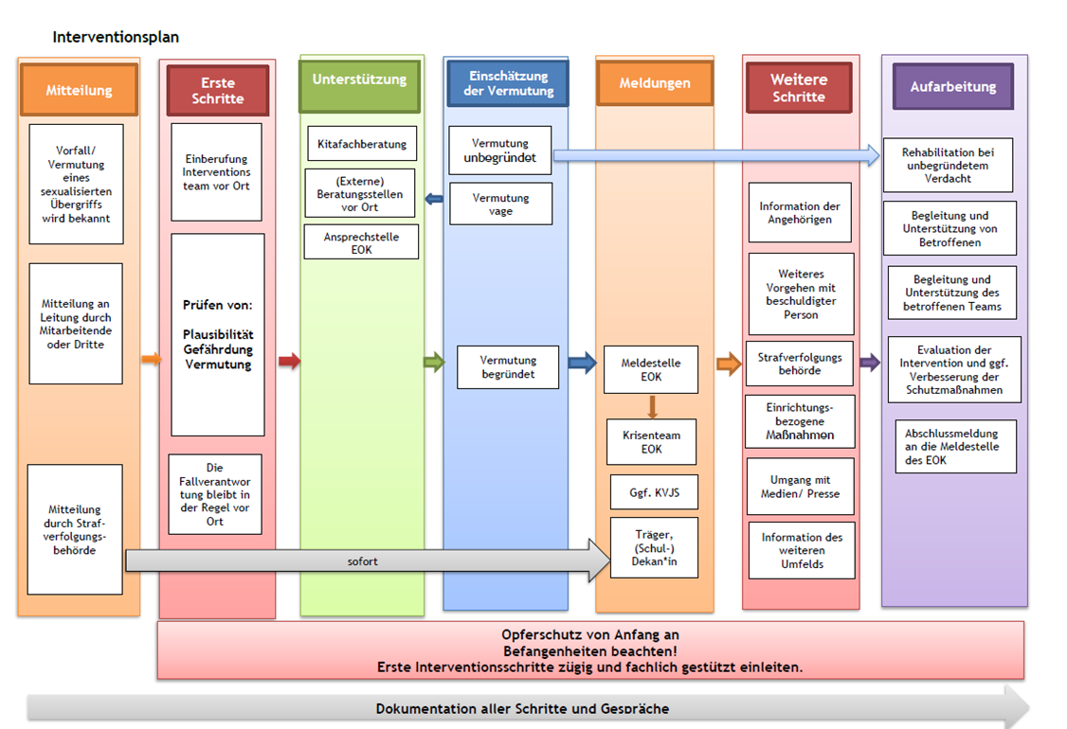
Muster-Interventionsplan
Bildung Interventions-team
Verantwortung bleibt bei Dienstaufsicht
/ Leitung
Supervision und Coaching (auch Intervention-steam!)
Zentrum für Seelsorge
Dienstaufsicht führende Stelle bezieht Fachaufsicht ein

